**AÇIKLAMALAR:**

Sayın kullanıcı ekteki OSB_BTRANS.exe dosyasında endeks bilgilerinin Excel’e atılması ve Excel’den alınması için bazı düzenlemeler yapılmıştır.

Versiyon değişikliği olarak daha önce programı indirerek kullanmaya başlayan OSB’ler güncelleme yapmaları gerekmektedir.

Yeni kullanacakların ise tüm dosyaları indirmeleri gerekmektedir.

Özellikle abone numaralarınızı 0 ile başlatmayınız, abone numaralarınızı 15 karakter vermenize gerek yok, zira xml dosyası oluştururken programın kendisi 15 karaktere tamamlıyor. İl, ilçe ada ve parsel bilgilerinizi de boş bırakmayınız.

Buna rağmen sorun yaşayan OSB’lerimiz var ise [bilgi@birlikyazilim.com](mailto:bilgi@birlikyazilim.com) veya [mpesin@hotmail.com](mailto:mpesin@hotmail.com) adresine bütün sorunlarını özellikle btrans.gdb dosyalarını e-posta olarak atabilirler.

**KULLANIM KILAVUZU**

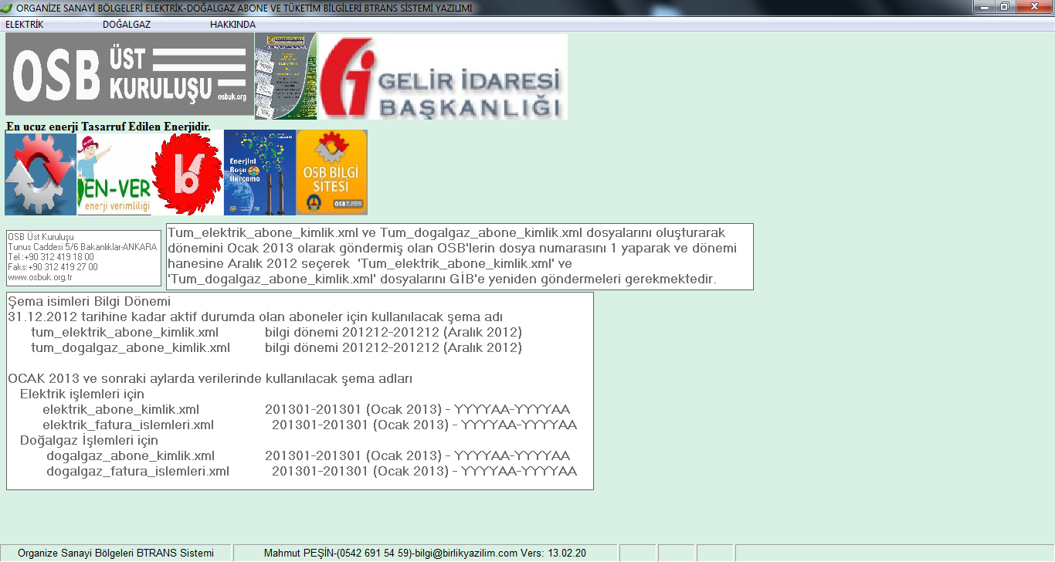

**BTRANS İÇİN ABONE KİMLİK BİLGİLERİNİN GİRİŞİ**

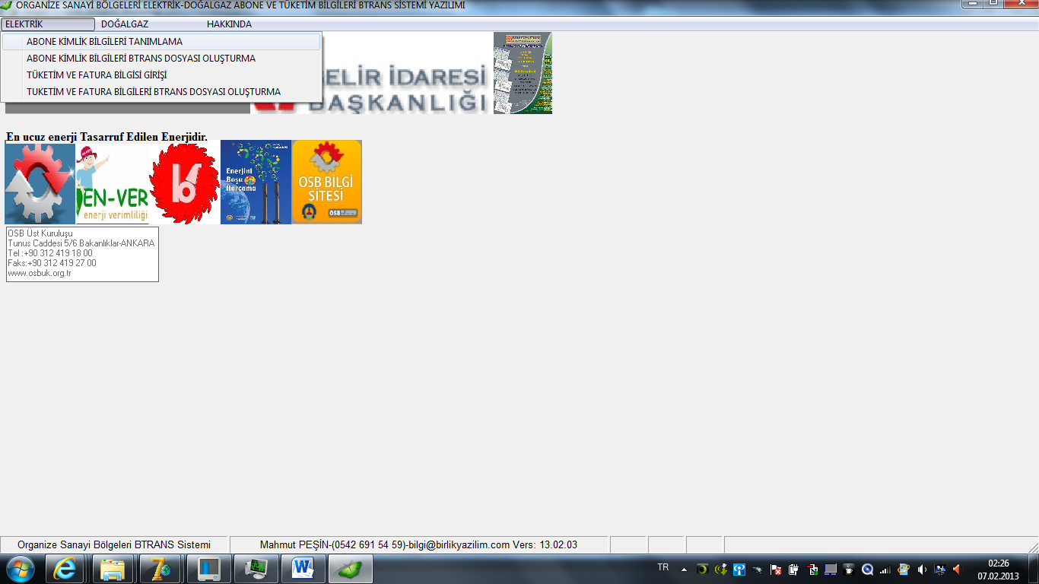

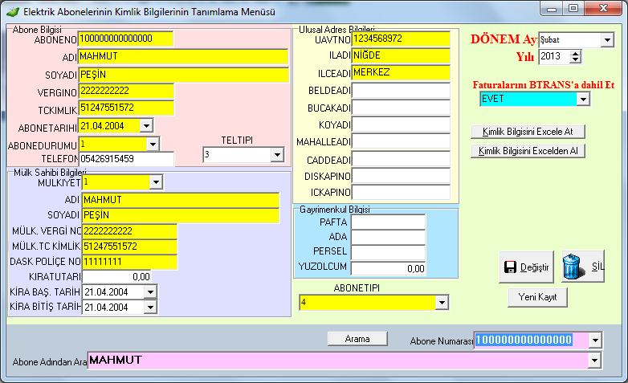

Btrans Abone Kimlik Formatı menüsünde abone adı, soy adı, mülksahibi adı ve soyadı haneleri 30 karakterden fazla ve 1 karakterden az olmamalı, vergi numarası arada boşluk veya / - gibi işaretler içermeden 10 karakter olarak yazılmalı, şirketlerde vergi numarası doğru girildikten sonra tc kimlik numarasına 11 adet 2 yazılmalı, eğer abone aynı anda mülk sahibi ise aynı bilgiler gayri menkul bilgilerine girilmeli, uavt (uluslar arası veritabanındaki bina numarası) 10 karakterden çok veya az olmamalı, eğer uavt no olmayan bir alan ise 10 adet 1 girilmeli sarı renkli alanların hiç birisi kesinlikle boş bırakılmamalı, tüm bilgiler girildikten sonra “Kaydet” butonuna basarak kaydediniz.

Daha önce kaydedilmiş bir abone kimlik bilgisinde değişiklik yapmak istediğinizde ilgili aboneyi bulduğunuzda bilgi ekrana gelir gerekli değişiklik ve düzeltme yapılarak değiştir butonuna basınız.

Btrans abone kimlik menüsündeki dönem ay ve yılı abonenin yeni kaydolduğu, değişiklik ve kapanma olduğu ay bilgisi girilmelidir.

Gelir idaresine 14 Mart 2014’e kadar 31.12.2012 tarihi itibariyle mevcut abonelerin bilgileri “Tum_elektrik/doğalgaz_abone_kimlik.xml” olarak gönderilecektir. Şubat ayı ve sonrasında oluşacak yeni abonelik, değişiklik veya kapanma bilgileri bu ekrandaki girilen ay ve yıl (dönem) takip eden ayın 14 üne kadar sadece bu ayda işlem gören abonelerin kimlik bilgileri GİB’e gönderilecektir.

Kimlik Bilgisini Excele At: Bu buton sayesinde kimlik bilgisi kaydı yapılan tüm aboneler excele listelenir.

Kimlik Bilgilerini Excelden Al: Bu buton ile “Kimlik Bilgisini Excele At” ile excele listelediğimiz formatta kaydedilen bilgilerin veritabanına aktarımı sağlanır. Bu butona bastığınızda yetki kodu soran ekrana küçük harflerle “pesin” yazınız.

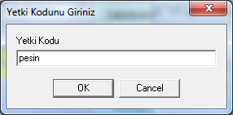

Daha sonra karşınıza gelen dosya açma menüsü ile kaydettiğiniz excel dosyasını bulup açtığınızda ilk satır numarasını soracaktır. Excel listesindeki ilk hangi satırdan başlamasını istiyorsanız satır sayısını giriniz. Birinci satırda başlıklar olduğu için ikinci satırdan başlatınız. Veya istediğiniz başka satır numarasını giriniz. ok tuşuna basınız

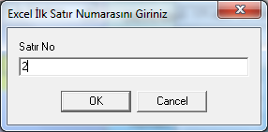

Son satır numarasını soran ekran geldiğinde excelde ki en son satırın numarasını veya almasını istediğiniz satırın numarasını giriniz. Ve ok tuşuna basınız

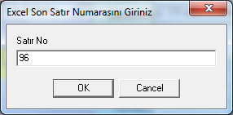

Belirttiğiniz satırlar arasındaki kayıtlar veritabanına aktrılacaktır.

Excelde tarih ve sayı alanları kesinlikle boş bırakılmamalıdır.

**Şema isimleri Bilgi Dönemi**

**31.12.2012 tarihine kadar aktif durumda olan aboneler için kullanılacak şema adı**

tum_elektrik_abone_kimlik.xml bilgi dönemi 201212-201212

tum_dogalgaz_abone_kimlik.xml bilgi dönemi 201212-201212

dönem olarak Aralık 2012 seçilerek oluşan xml dosyasındaki dönem hanesinin 201212-201212 şeklinde oluşmasını sağlanmalıdır.

**OCAK ve sonraki ayların verilerinde kullanılacak şema adları**

**Elektrik işlemleri için**

elektrik_abone_kimlik.xml 201301-201301

elektrik_fatura_islemleri.xml 201301-201301

**Doğalgaz İşlemleri için**

dogalgaz_abone_kimlik.xml 201301-201301

dogalgaz_fatura_islemleri.xml 201301-201301

**BTRANS İÇİN ABONE KİMLİK BİLGİLERİ XML DOSYASININ OLUŞTURULMASI**

**31.12.2012 tarihine kadar aktif durumda olan aboneler İÇİN tum_elektrik_abone_kimlik.xml dosyası oluşturma.**

Menünün üst kısmındaki OSB Vergi numarasını ve unvanını doğru olarak giriniz.

Elektrik/Doğalgaz menüden “Abone Kimlik Bilgileri İçin BTRANS dosyası oluşturma ” Menüsü ‘nü açınız.

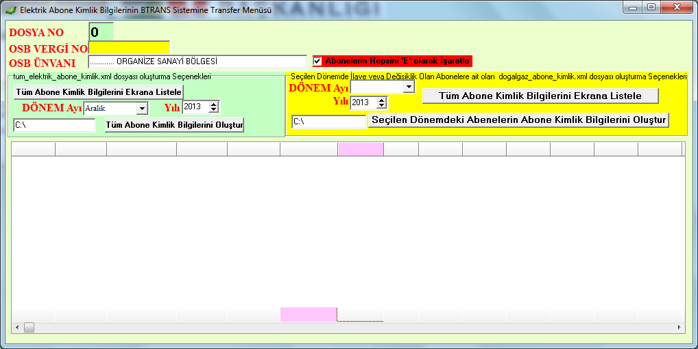

“Abonelerin Hepsini E olarak işaretle” seçeneğini seçiniz.

Gelir idaresine 14 Mart 2013’e kadar **31.12.2012 tarihine kadar aktif durumda olan aboneler** tum_elektrik_abone_kimlik.xml ve tum_dogalgaz_abone_kimlik.xml olarak gönderilecektir. Bunun için;

“tum_elektrik_abone_kimlik.xml dosyası oluşturma Seçenekleri” grubundaki “Tüm Abone Kimlik Bilgilerini Ekrana Listele” butonuna basınız.

İlgili dönem için ilk defa dosya gönderilecek ise dosya numarası 0 (sıfır), eğer aynı dönem için ikinci kez dosya gönderilecek ise 1 yazınız.

dönem ayına Aralık, yılına da 2012 giriniz. Eğer listeden gönderilmesini istemediğiniz abone var ise listenin en son sütununda “seç” sütununa büyük harfle H yazarsanız bu aboneyi göndermez.

“Tüm Abone Kimlik Bilgilerini Oluştur” butonuna basmadan önce sağ tarafındaki alana dosyanın oluşmasını istediğiniz klasörü veya sürücüyü yazdıktan sonra bastığınızda, 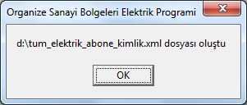 “tum_elektrik_abone_kimlik.xml” dosyası oluşur. GİB BTRANS sistemine bu dosyayı “zip” ile sıkıştırarak göndermek zorunluluğu olduğu için. Oluştuğumuz bu dosyanın üzerinde mosun sağ tuşuna basıp gelen menüden gönder🡪sıkıştırılmış klasör seçildiğinde dosya zip olarak sıkıştırılmış olur. Bunu GİB’e yükleyebilirsiniz.

**ÖNEMLİ NOT**

**(“Tum_elektrik_abone_kimlik.xml” ve “Tum_dogalgaz_abone_kimlik.xml” dosyalarını oluşturarak dönemini Ocak 2013 olarak göndermiş olan OSB’lerin dosya numarasını 1 yaparak ve dönemi hanesine Aralık 2012 seçerek “Tum_elektrik_abone_kimlik.xml” ve “Tum_dogalgaz_abone_kimlik.xml” dosyalarını yeniden göndermeleri gerekmektedir. )**

**01.01.2013 tarihinden sonra yeni abone, mevcut abonelerdeki değişiklik, kapanma işlemleri gören aboneler İÇİN elektrik_abone_kimlik.xml dosyası oluşturma.**

Ocak ayı ve sonrasında oluşacak yeni abonelik, değişiklik veya kapanma bilgileri bu ekrandaki girilen ay ve yıl (dönem) takip eden ayın 14 üne kadar sadece bu ayda işlem gören abonelerin kimlik bilgileri GİB’e gönderilecektir.

Bunun için; menün üst kısmındaki sarı alandaki “**Seçilen Dönemde İlave veya Değişiklik Olan Abonelere ait olan dogalgaz_abone_kimlik.xml dosyası oluşturma Seçenekleri** ” grubundaki dönem ayı ve yılı seçildikten sonra “Abone Kimlik Bilgilerini Ekrana Listele” butonuna bas, ilgili dönemde işlem gören abone var ise ekrana listelenecektir.

OSB’nin vergi numarasını ve unvanını gir ve **“Seçilen Dönemdeki Abonelerin Abone Kimlik Bilgilerini oluştur”** butonuna bastığınızda “eletkrik_abone_kimlik.xml” dosyası oluşur. Eğer bu döneme ait işlem gören abone yok ise sadece protokol bilgilerini içeren 0 işlem sayılı bir dosya oluşacaktır. Bu dosyayı zip yaparak GİB – btrans sistemine paket gönder menüsünden gönderiniz.

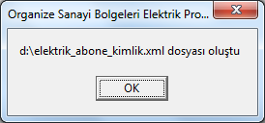

**AYLIK ELEKTRİK TÜKETİM VE FATURA BİLGİLERİNİN VERİTABANINA KAYDEDİLMESİ**

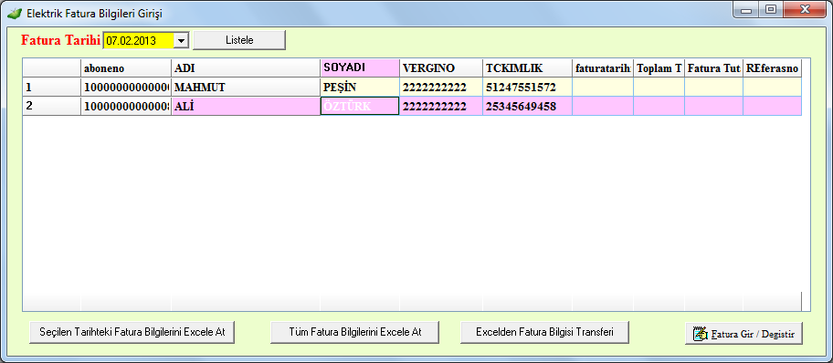

Fatura tarihini seç ve listele butonuna bastığınızda kimlik tanımı yaptığımız aboneler listelenir. Eğer o tarihte abonelere fatura kaydı yapılmış ise listede faura tarihi, toplam tüketim ve fatura tutarı sütunlarında veri gelir. Her hangi bir aboneye tüketim ve fatura kaydı girmek için abonenin bulunduğu satırdaki ilk üç sutun haricindeki sutunda çift tıkladığıımızde fatura kayıt ekranı gelecektir.

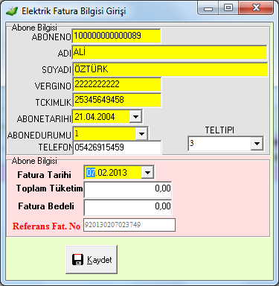

Bu ekranda tüketim ve fatura toplam bedeli girilerek kaydet butonuna basılır. Böylece tüm abonelerin bilgileri girilir.

Seçilen Tarihteki Fatura Bilgilerini excele at : bu buton ile faturalar excele aktarılır.

**BTRANS İÇİN AYLIK TÜKETİM VE FATURA BEDELİ BİLGİLERİ XML DOSYASININ OLUŞTURULMASI**

“Tüketim ve Fatura Bilgileri BTRANS dosyası oluşturma” menüsünü açınız.

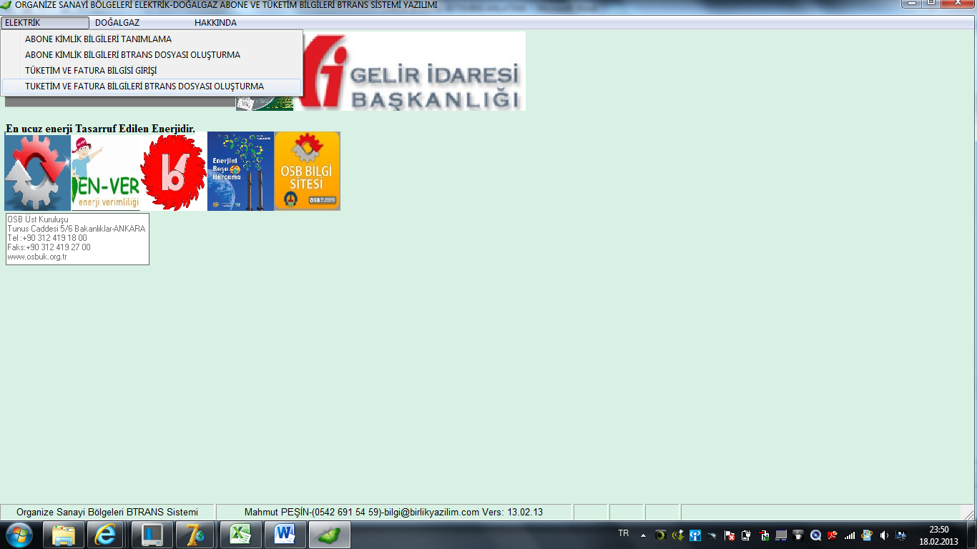

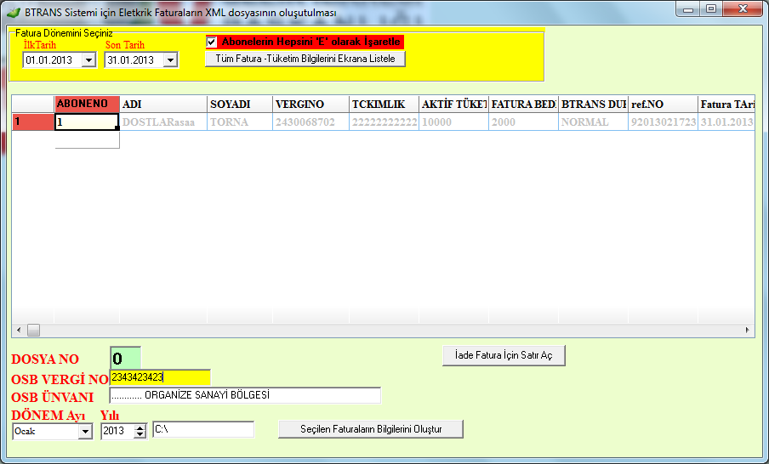

Başlangıç ve Bitiş Tarihlerini giriniz. aboneler için hepsini E olarak işaretle yi seçiniz. **“Tüm Fatura-Tüketim Bilgilerini ekrana listele**” butonuna basınız. Ekrana tüketim bilgileri geldiğinde BTRANS DURUMU sütununda NORMAL yazan ve SEÇ sütununda E olarak işaretlenmiş faturalar sisteme aktarılmak üzere xml dosyasına dahil edilecektir.

Eğer İADE faturasını listeye dahil etmek istiyorsanız .İade Fatura İçin Satır Aç butonuna bastığınızda listenin en sonuna bir boş satır açılır. Bu satıra tüm bilgiler girildikten sonra BTRANS DURUMU sütununa büyük harflerle “İADE” yazılır ve son sutuna E yazınız.

OSB’nin vergi numarasını ve ünvanını girdikten sonra İLGİLİ DÖNEM İÇİN AY VE YILI AYARLAYINIZ,  **“Seçilen Faturaların Bilgilerini Oluştur”** butonuna bastığınızda “elektrik_fatura_islemleri.xml” dosyası oluşur. Bu dosyayı da zip yaparak GİB’e gönderebilirsiniz.

İlgili dönem için ilk defa dosya gönderilecek ise dosya numarası 0 (sıfır), eğer aynı dönem için ikinci kez dosya gönderilecek ise 1 yazınız.

Not: xml dosya formatındaki alanlar için açılmış olan maksimum karakter bilgilerine muhakkak uyulması gerekmektedir.

Abone numarasını 1-15 arası karakter giriniz. Abone numarasını program sisteme xml oluşturma anında otomatik olarak 15 karaktere tamamlamaktadır.

**xML DOSYASININ ZİP YAPILMASI**

